Департамент образования Московской области
Негосударственная общеобразовательная Автономная некоммерческая организация «Павловская гимназия»

Проектная работа
На тему:
«Я раскрашу целый мир…»

Выполнила ученица 4 класса «А»:
Обломей Екатерина Васильевна
Руководители: Сургутанова Алла Алексеевна,
Ермакова Ирина Ивановна
Консультант: Кириакиди Инэсса Ивановна

г. Истра, 2023 г.
Оглавление
I. | Введение……………………………………………………………… | 3
II. | Основная часть ………………………………………………………. | 4
III. | Заключение ………………………………………………………… | 6
IV. | Список литературы …………………………………………………. | 7
V. | Приложение ………………………………………………................ | 8

I. Введение
В детстве мама учила меня рисовать с помощью пальчиков и ладошек. Получались очень необычные, чудесные и смешные рисунки. Сейчас я много рисую сама. Узнаю способы и приёмы создания рисунка и рисую разными красками: акварелью, гуашью, масляными и др.
Сегодня краски можно купить в любом магазине. Современные художники так и поступают. Но давным-давно, кто придумал краски, как это произошло? Мне захотелось узнать, из чего раньше изготавливали краски?
Актуальность
Актуальность моей работы состоит в том, что выбранная тема имеет практическое применение, т.к. может быть использована на уроках изобразительного искусства и во внеурочной деятельности.
Гипотеза. Можно ли изготовить краски в домашних условиях.
Объектом моего исследования является состав красок, приготовленных в домашних условиях
Предмет исследования: растительные пигменты для приготовления красок.
Цель исследования: разработать наиболее оптимальный состав естественных красок, которыми можно будет пользоваться на уроках ИЗО или внеурочной деятельности.
Задачи:
- Изучить историю возникновения красок;
- определить классификацию красок;
- изучить состав красок;
- ознакомиться с технологией изготовления красок;
- изготовить краски в домашних условиях;
- выполнить рисунок с помощью красок, созданных в домашних условиях.
Методы исследования:
- подбор и изучение научно-популярной литературы;
- изучение информации из Интернета;
- обобщение информации;
- проведение опытов;
- анализ и сравнение полученных результатов.
II. Основная часть
Наш мир прекрасен и красочен, передать и сохранить истинную его красоту можно при помощи красок, рисуя картины.
Из интернета я узнала, что краски существуют так давно, что с точностью нельзя сказать, где и кем они были изобретены. Первыми, кто стал пользоваться красками, были пещерные люди. Они рисовали на камнях то, что их окружало: бегущих животных и охотников с копьями. Считалось, что рисование - это самое настоящее волшебство. Если изобразить огромного буйвола, пронзенного стрелой, то охотнику обязательно улыбнется удача! Поэтому рисунками в древние времена, были картины, изображающие охоту. Примерно 40000 лет назад появляются первые наскальные рисунки. Такие рисунки мы видим в Пещере Ласко (Франция). Древняя живопись, найденная в пещере Ласко, была сделана в 18-15 веках до нашей эры (Приложение 1, рисунок 1-4).
Шло время и для того, чтобы можно было бы окрашивать выделанные кожи, разрисовывать щиты, раскрашивать головные уборы и оружие, а затем и первые ткани, потребовались краски более яркие. Эти краски нашли в растениях. Например, красная краска кармин добывалась из кошенили - насекомых семейства червецов. Отсюда в русском языке пошло слово «червонный» - красный, красивый.
Средние века, период Возрождения, подарили миру масляные краски. Их преимуществом стали большая стойкость и надёжность, а также более длительное время высыхания (Приложение 1, рисунок 5-6).
Меньше чем 200 лет назад еще не существовало готовых красок и приходилось перед употреблением смешивать и перетирать ингредиенты.
Из научно-популярной литературы, я узнала об истории возникновения красок, выяснила их состав, познакомилась с процессом приготовления красок. И пришла к выводу, что краски можно создать в домашних условиях.
Узнав, как наши предки добывали красители, я решила попробовать самостоятельно приготовить краски на основе натуральных красителей из овощей, ягод и фруктов, а затем выполнить приготовленной краской рисунок.
Так как целью моего проекта было создание естественных красок, то, первым делом, я стала подбирать пигменты-красители – основу любых красок. Я взяла то, что было под рукой: уголь, зерна кофе, куркума (Приложение 2. Рисунок 1).
Но сам краситель не может держаться на холсте, поэтому нужно связующее вещество, которое склеивает, связывает частички сухого красителя в единую цветную массу - краску. Художники брали то, что было под рукой: масло, мед, яйцо, клей, воск.
Чтоб получить краску, которая бы красиво легла на бумагу, я провела несколько опытов.
Опыт 1.
Цель: получить краску путем смешивания растительных пигментов со связующим веществом-мёдом.
Для приготовления желтой краски я взяла порошок куркумы, для получения оранжевой – порошок красной паприки, коричневой – кофе, черной – древесную золу. Для приготовления желтого и оранжевой краски использовала готовый порошок, кофе и древесную золу предварительно измельчили. Затем я смешала растительные пигменты с мёдом до однородной массы, чтобы не было комочков.
В ходе опыта я наблюдала, что краски долго сохли, легко набирались на кисточку, оставляя на бумаге очень влажный след, растекались. После высыхания краски изменили цвет.
Вывод: краска получилась жидкая, растекалась по бумаге. После высыхания. приобрела блёклый цвет (Приложение 2. Рисунок 2).
Опыт 2.
Цель: получить краску путем смешивания растительного пигмента с яйцом.
Для приготовления красок я взяла те же растительные пигменты, что и в опыте №1, но смешивала их со новым связующим веществом- яйцом.
В ходе опыта я наблюдала, что краски долго сохли, легко набирались на кисточку, оставляя на бумаге очень влажный след, растекались. Получились более жидкие, чем с мёдом. После высыхания краски так же изменили цвет.
Вывод: краска получилась жидкая, растекалась по бумаге. После высыхания приобрела блёклый цвет (Приложение 2. Рисунок 3).
Опыт 3.
Цель: получить краску путем: смешивания растительного пигмента с многокомпонентным связующим веществом.
Для опыта взяли те же растительные пигменты, что и в опыте №1, №2. Только для изготовления связующего вещества использовали смесь из муки, соли и растительного масла.
В ходе опыта №3 я наблюдала, что краски быстро высыхали, легко набирались на кисточку, оставляя на бумаге густой насыщенный след. После высыхания краски оставались яркими с вкраплениями более тёмного цвета.
Вывод: краска быстро сохла, легко набиралась на кисточку, оставляла на бумаге густой, насыщенный цвет, но с вкраплениями более темного цвета, рисунок получился яркий (Приложение 2. Рисунок 4).
III. Заключение
Таким образом, краски, собственного приготовления, в целом, пригодны для рисования, их не нужно разбавлять водой. Качество и консистенция красок зависит от консистенции пигмента (сухой или влажный) и связывающего вещества.
Наша гипотеза подтвердилась - краски можно сделать самостоятельно в домашних условиях. Полученные нами краски имеют преимущества и недостатки.
Цель и задачи нашей работы выполнены.
Если очень хочется рисовать, но красок под рукой нет, не расстраивайтесь! «Включите» фантазию, и тогда ничем не примечательная свекла превратится в тюбик с красной краской, а сажа из печки – в черный карандаш (Приложение 3, рисунок 1-2).

IV. Список литературы

1. Зарождение творчества: знаки на камне. Журнал «Природа» №9, 2016

https://elementy.ru/nauchno-populyarnaya_biblioteka/434214/Zarozhdenie_tvorchestva_znaki_na_kamne

2. Искусство первобытного общества https://iskusstvu.ru/electronnoe_uchebnoe_posobie/1_1_iskusstvo_pervobytnogo_obwestva.html?ysclid=loy97mc18330409488
3. Достопримечательности мира. Самые красивые, загадочные и удивительные места планеты. Пещера Ласко и доисторическая живопись. https://cattur.ru/europa/france/peshhera-lasko.html?ysclid=lowyasateu866158462
4. Цвет и техника эпохи Возрождения.
https://historiamundi.ru/worldhistory/z01000462-tsvet-i-tehnika-v-zhivopisi-epohi-vozrozhdeniya?ysclid=lowzdl8s84336574904
5. Воловик А.Ф. Человечек на стене. – М.: Детская литература, 1973 г.
6. Клайв Гиффорд, Марк-Этьен Пэнтр. Цвет в истории: история цвета.-М.: Лабиринт, 2021 г.

V. Приложение 1
Рисунок 1 Рисунок 2
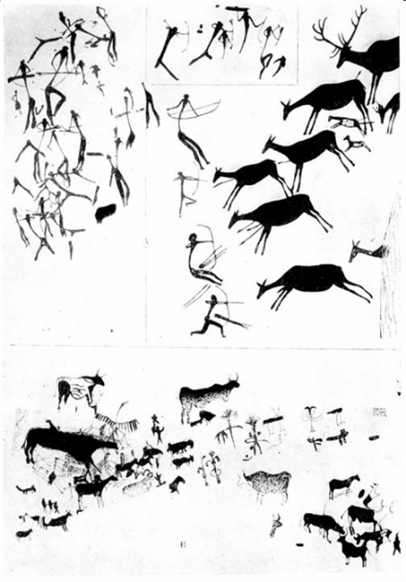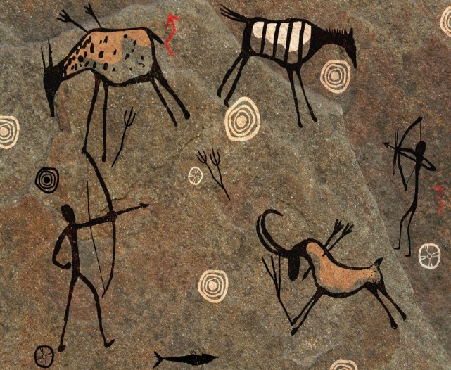

Рисунок 3 Рисунок 4
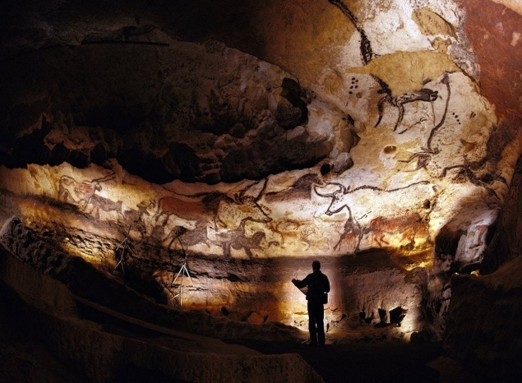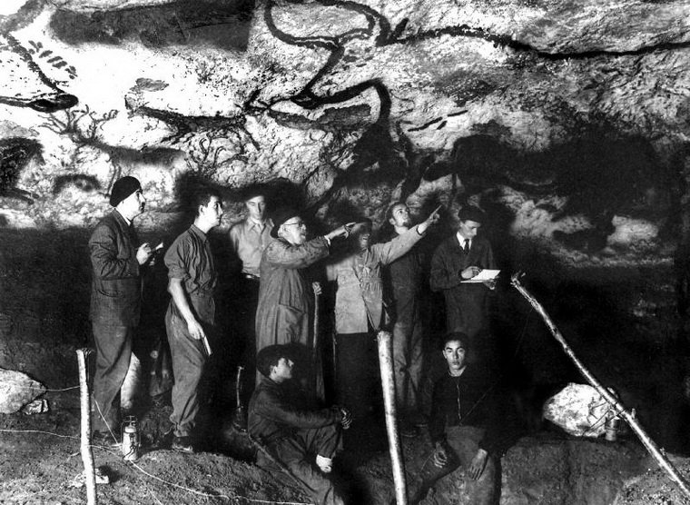

Рисунок 5
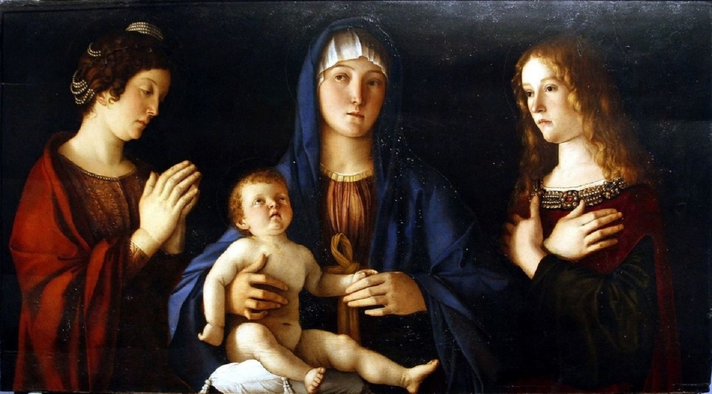

Приложение 2. Опыты.
Рисунок 1
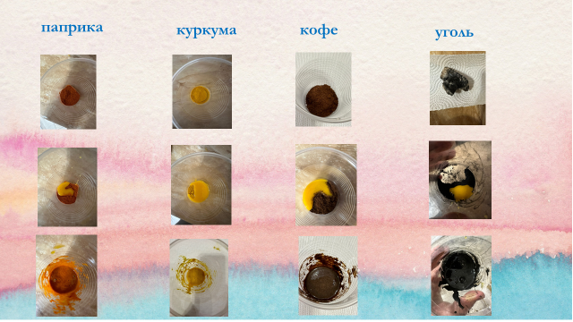

Рисунок 2
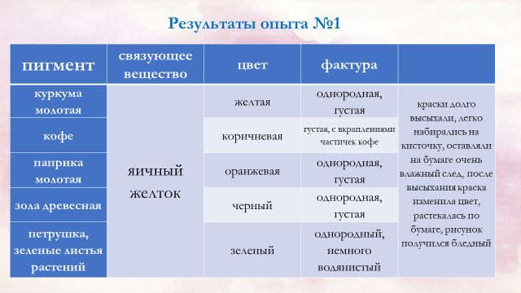

Рисунок 3
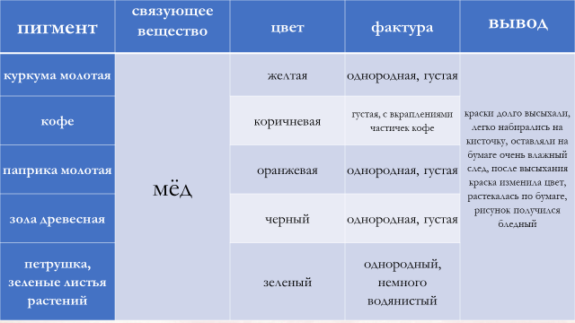

Рисунок 4
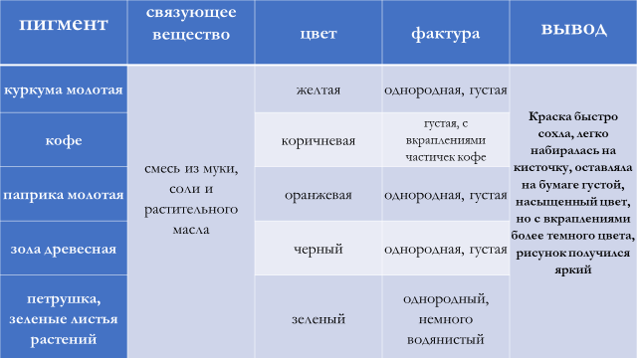

Приложение 3.
Рисунок 1

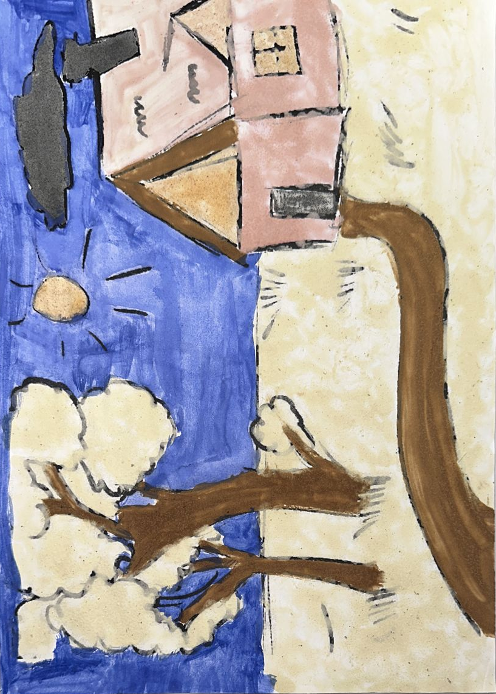

Рисунок 2
